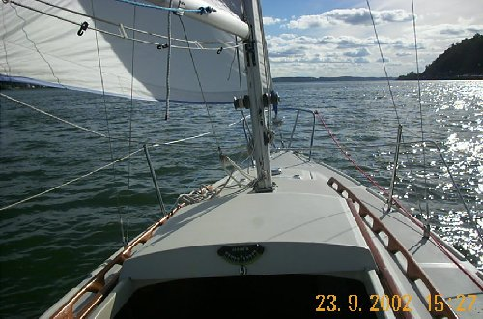
Responsable section Voile

- Jean-Denis SCHEIDECKER (Tel : 01 47 24 87 23)

Présentation :

- Navigation côtière avec escales, pouvant se faire également sur lac ou rivière, sur tous engins de navigation, - en général : monocoques ou multicoques de croisière de 7m à 23m (12m en moyenne) -, ouverte à tous, y compris à ceux n'ayant jamais fait de voile. Il suffit de savoir nager.
- Chaque participant peut à loisir s'initier à la navigation, tenir la barre s'il le désire, pêcher, nager, bronzer.
- Tout le monde participe à la cuisine à bord, celle-ci n'étant pas réservée aux femmes.
- Osez une expérience extraordinaire ! Une première participation à une sortie voile vous laissera pour toujours un souvenir inoubliable ; votre seul risque sera de ne plus pouvoir vous en passer.

Lieu et horaires :

- Indiqué par affichage (Méditerranée, Atlantique ou Manche).

Participation demandée :

- Etre adhérent de l'Ascc (cotisation annuelle : 12€).
- Participation en fonction de la destination

Prévoir :

- Duvet, maillot de bain, ciré si possible, pull, crème solaire protectrice,
- Palmes, masque, tuba (1), canne à pêche pliable (1), sac souple.

(1) non indispensables

